ПРОГРАММА ЭКЗАМЕНОВ НА 7 Гып.

ЖЕЛТЫЙ ПОЯС С ЗЕЛЕНОЙ ПОЛОСКОЙ.

Теория: Аттестуемый должен продемонстрировать следующие знания.
Основатель. Дату рождения и историю развития Таэквон-до ИТФ.
Должен знать и выполнять правила этикета и обязанности занимающихся
принятые в школе Таэквон-до. Значение термина Таэквон-до. Счет. Униформа в Таэквон-до. Ведение дневника тренировок. Гигиена спортсмена. Распорядок дня. Значение цвета поясов.

1.БЛОКИ.

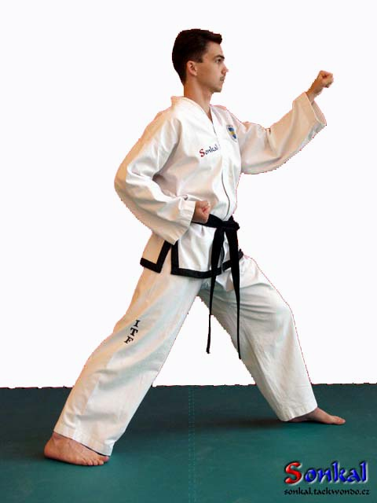
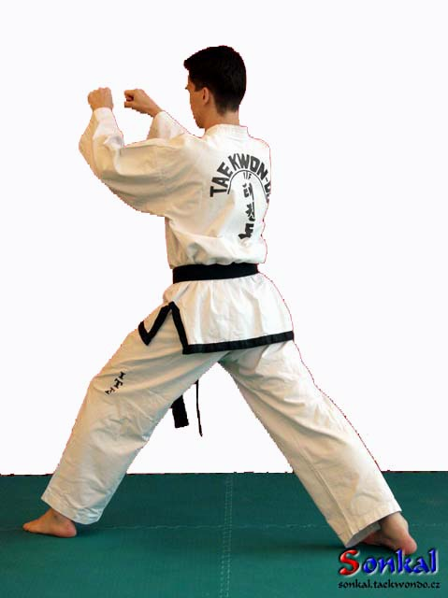

1. Коннун со паккат пальмок нопундэ йоп макки. 2. Коннун со паккат пальмок нопундэ
хечо макки.

2.УДАРЫ РУКАМИ.

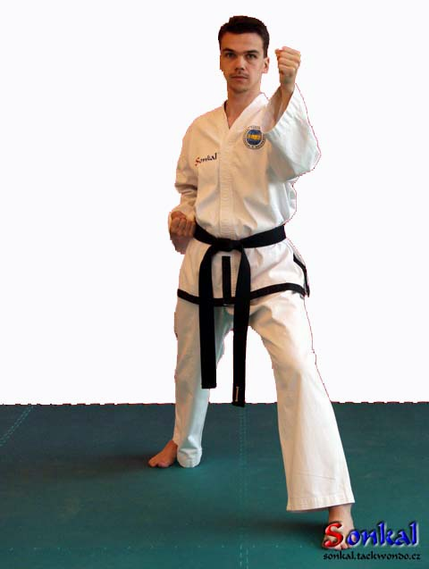
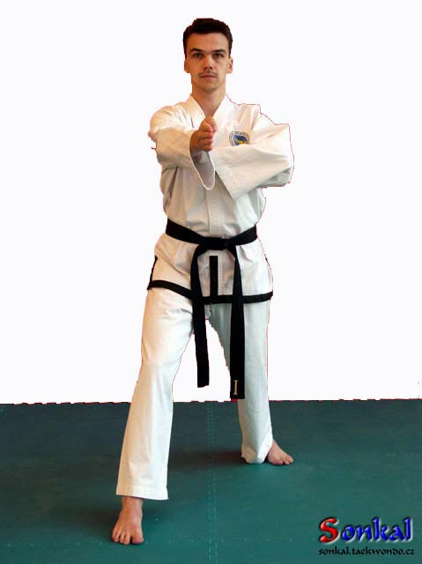

1. Коннун со дунг чумок нопундэ йоп териги. 2. Коннун со сун сонкут тульки.

3.ТЕХНИКА НОГ.

- Апча пусиги 10. Сэво чаги
- Нерио чага.
- Тидоро нерио чаги
- Йоп чаги.
- Тидоро йоп чаги
- Доллео чаги
- Тимье апча пусиги.
- Тимье йоп чаги.
- Тимье доллео чаги.

4.ТУЛЬ.

ТО-САН
24 движения
Название туль является псевдонимом известного патриота Ахн Чанг-Хо (1876-1938 гг.). Включение в туль 24 двигательных действия символизируют годы жизни, посвященные этим человеком просветительской деятельности и участию в движении за освобождение Кореи.
Знать рисунок ВОН ХЬЕ

5.СПАРРИНГ НА ТРИ ШАГА (самбо матсоги).

6 шт.

6. СПАРРИНГ НА ДВА ШАГА (Ибо матсоги).

4 шт.

7. СПАРРИНГ

3 раунда по 2 минуты.

8. ТЕХНИКА САМООБОРОНЫ.

Самостраховка.
Освобождение от захвата за руку.
Защита от удара рукой.
Бросок через бедро.

9.ДОРОЖКИ.

Доллео чаги - каундэ, нопундэ, лицом вперед.

10. ОФП.

1. Продольный \ поперечный шпагат, мостик из положения стоя.
2. Отжимание 50 раз.
3. Подъем корпуса из положения лежа 120 за 3 минуты.
4. Подтягивание на перекладине 15 раз.
5. Поднятие ног к перекладине из положения вис на перекладине 15 раз.
6. Прыжки через скакалку (девочки) 200 раз за 1,5 минуты.
7. Прыжок с места 10 своих стоп.
8. Отжимание на брусьях 25 раз.
9.Держать уголок 20 секунд.

